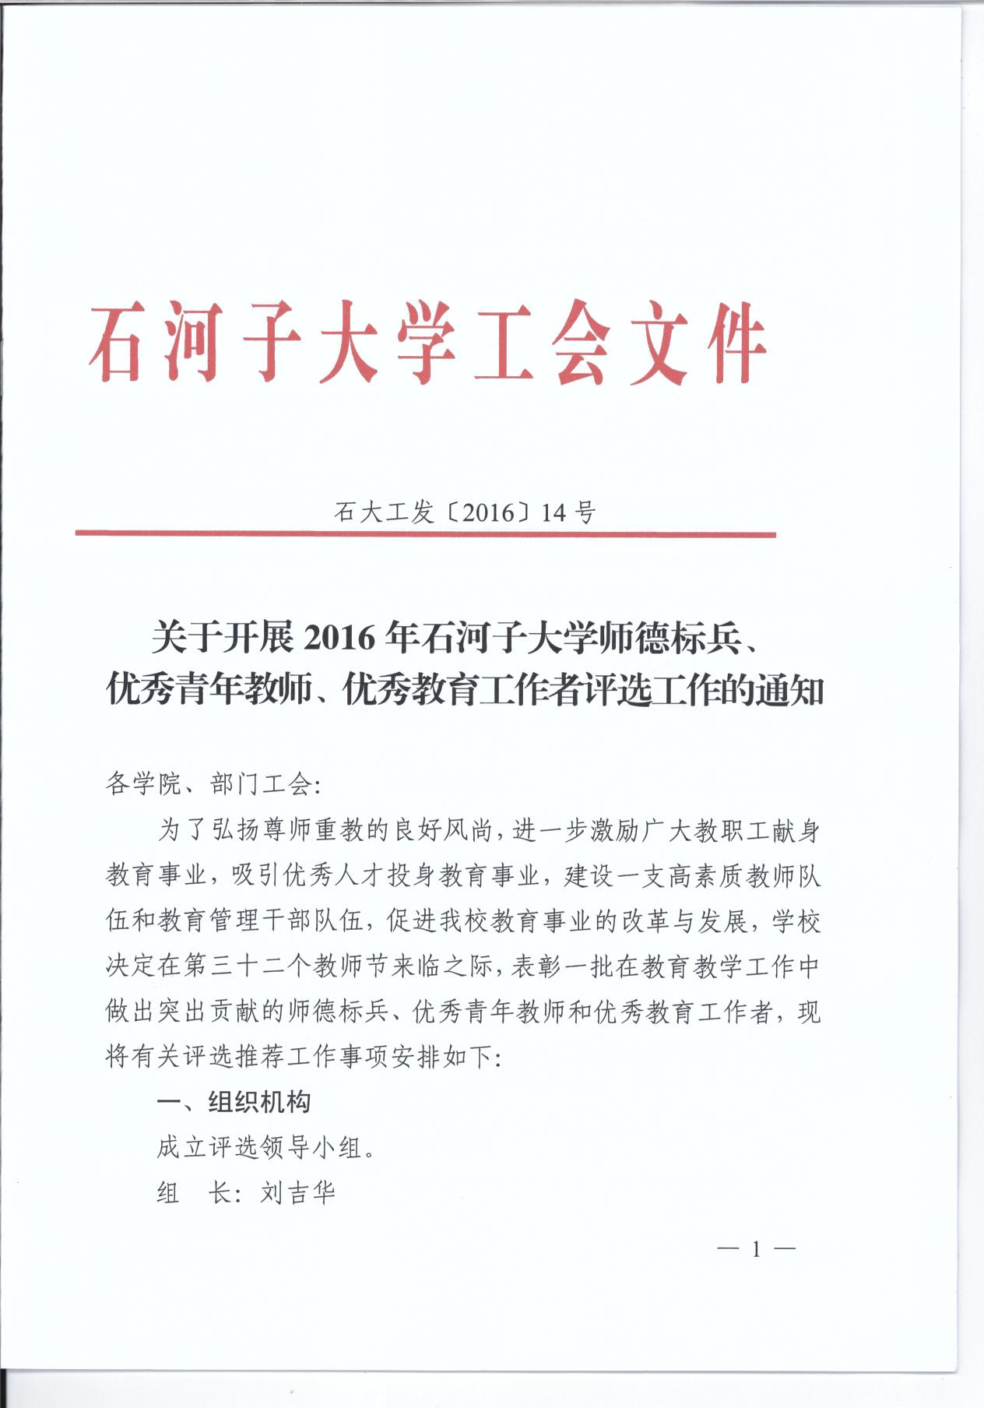
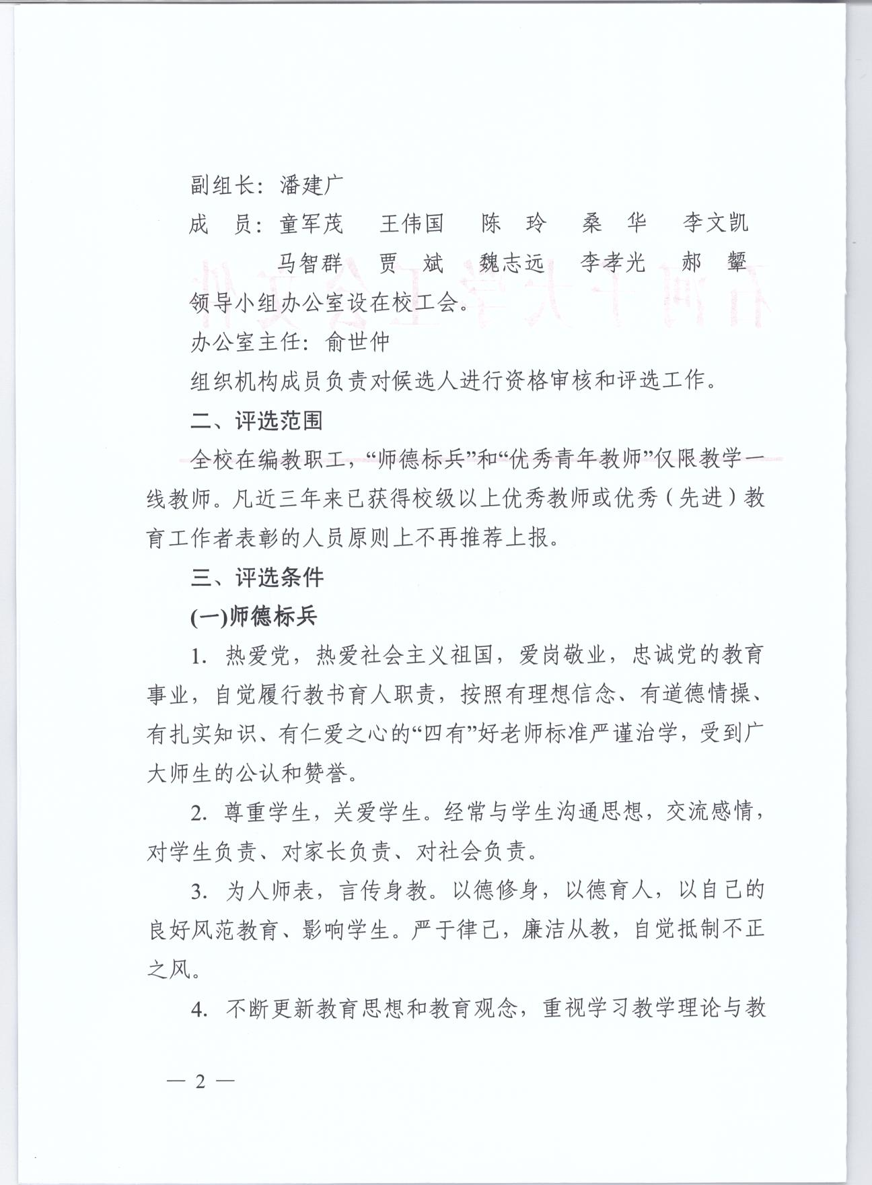

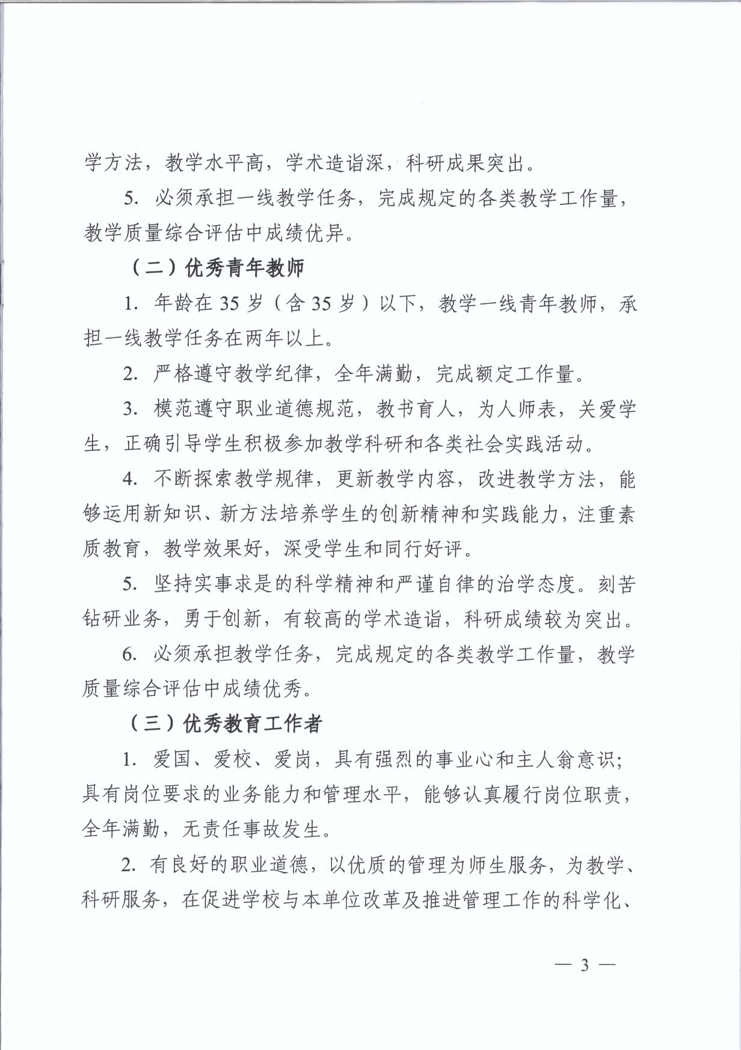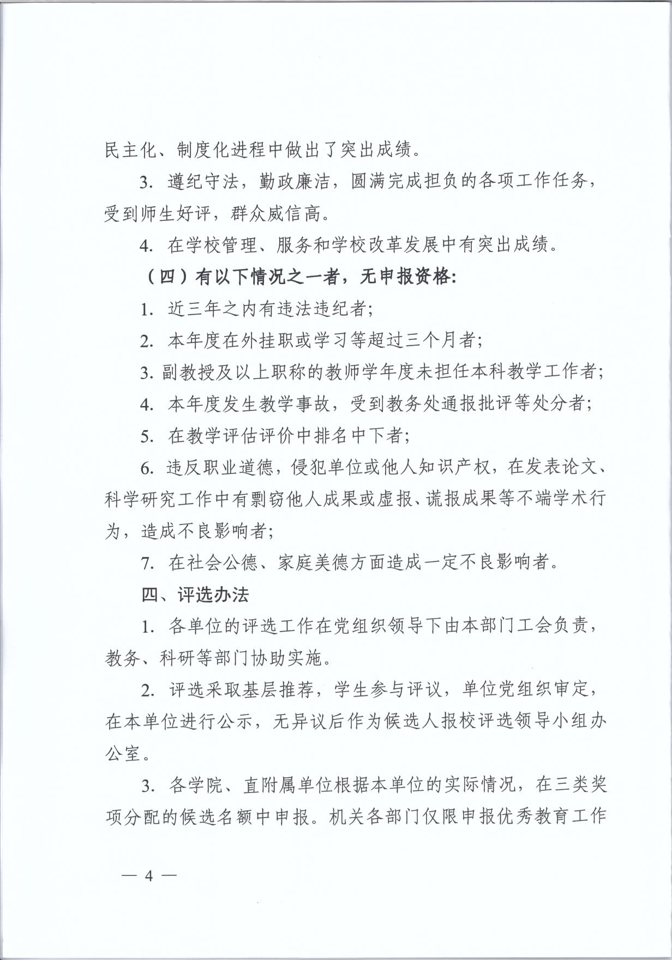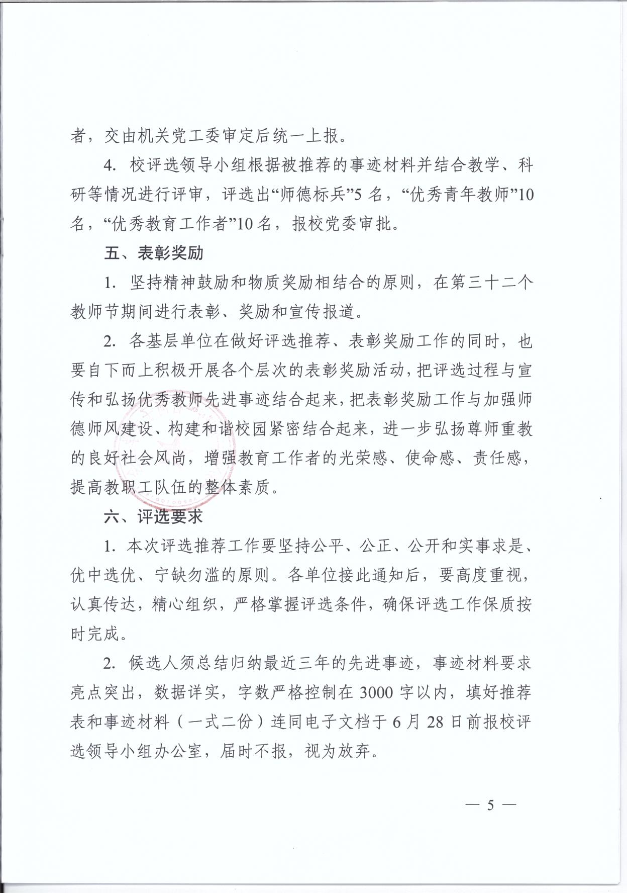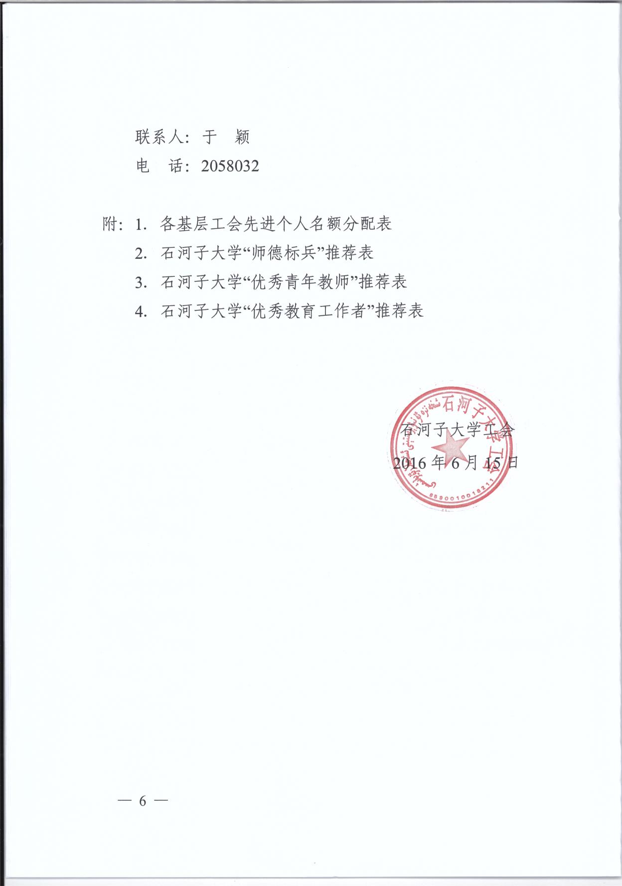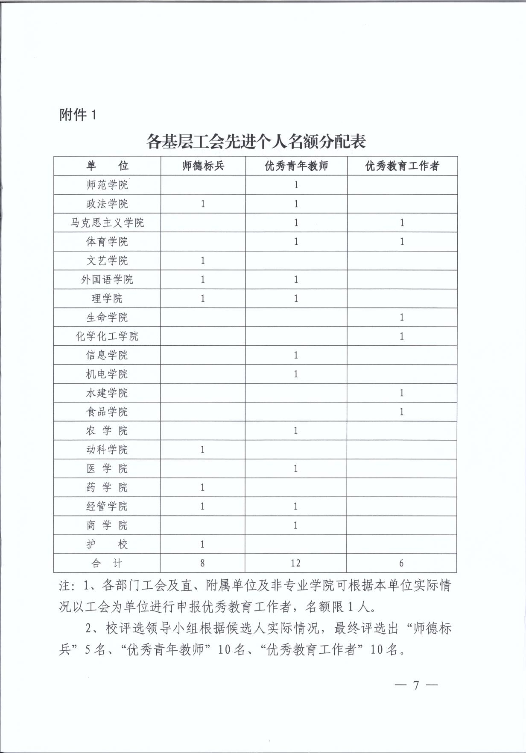附件2
石河子大学师德标兵推荐表
填表时间： 年 月 日
推荐单位
姓 名 |  |  | 出生年月 |  | 性别 |  | 族别
政治面貌 |  |  | 文化程度 |  | 职务 |  | 职称
个
人
简
介
主
要
事
迹(不超过1500字)
部  门  工  会  意  见 | 签字（盖章）  年 月 日
同  级  党  组  意  见 | 签字（盖章）  年 月 日
大  学  工  会  意  见 | 签字（盖章）  年 月 日
附件3
石河子大学优秀青年教师推荐表
填表时间： 年 月 日
推荐单位
姓 名 |  |  | 出生年月 |  | 性别 |  | 族别
政治面貌 |  |  | 文化程度 |  | 职务 |  | 职称
个
人
简
介
主
要
事
迹
(不超过1500字)
部  门  工  会  意  见 | 签字（盖章）  年 月 日
同  级  党  组  意  见 | 签字（盖章）  年 月 日
大  学  工  会  意  见 | 签字（盖章）  年 月 日
附件4
石河子大学优秀教育工作者推荐表
填表时间： 年 月 日
推荐单位
姓 名 |  |  | 出生年月 |  | 性别 |  | 族别
政治面貌 |  |  | 文化程度 |  | 职务 |  | 职称
个
人
简
介
主
要
事
迹
(不超过1500字)
部  门  工  会  意  见 | 签字（盖章）  年 月 日
同  级  党  组  意  见 | 签字（盖章）  年 月 日
大  学  工  会  意  见 | 签字（盖章）  年 月 日

抄送：兵团工会，兵团教育工会，刘吉华常委。
石河子大学工会 2016年6月16日印发

